**PENGURANGAN KADAR *AMMONIA* YANG TERKANDUNG DALAM**

**LIMBAH CAIR INDUSTRI PADA KOLOM GELEMBUNG PANCARAN**

**(Menggunakan Larutan *Solvent* NaOH dan Analisa Limbah Cair)**

**Triska Hannisa, Muhammad Zaman, Cindi Ramayanti**

Politeknik Negeri Sriwijaya/ Jl. Srijaya Negara, Bukit Lama, Kec. Ilir Bar. I, Kota Palembang, Sumatera Selatan 30128

E-mail: trskahny@gmail.com

***Abstract***

*The research entitled "Reducing Ammonia Levels Contained in Industrial Liquid Waste in Emitting Bubble Columns (Using NaOH Solvent Solution and Liquid Waste Analysis". Conducted at the Environmental Department Laboratory of PT Pupuk Sriwidjaja Palembang. This research aims to reduce ammonia levels from industrial liquid waste by studied aspects of air flow rate (Qg) and NaOH solvent concentration. The research was carried out using a Radiation Bubble Column along with a pump, compressor and Uv-Vis spectrophotometry. The parameters were fixed, namely, liquid flow rate (0.9 L/minute) and temperature (35 °C). The independent variable parameters are time (0, 15, 30, 45 and 60 minutes), NaOH concentration (0.1; 0.2; 0.3 and 0.4; 0.5 M) and air flow rate (Qg) ( 12 and 20 L/minute). The optimum value (KLa) of 0.750/hour and efficiency of 53.858% was obtained at a NaOH concentration of 0.3 M and air flow (Qg) of 20 L/minute.*

***Keywords:*** *wastewater; ammonia; industrial liquid waste; jet bubble column; NaOH.*

***Abstrak***

*Penelitian berjudul “Pengurangan Kadar Ammonia yang Terkandung dalam Limbah Cair Industri pada Kolom Gelembung Pancaran (Menggunakan Larutan Solvent NaOH dan Analisa Limbah Cair”. Dilakukan di Laboratorium Departemen Lingkungan Hidup PT Pupuk Sriwidjaja Palembang. Penelitian ini bertujuan untuk menurunkan kadar ammonia dari limbah cair industri dengan mengkaji aspek laju alir udara (Qg) dan konsentrasi solvent NaOH. Penelitian dilakukan dengan menggunakan alat Kolom Gelembung Pancaran beserta pompa, kompresor dan spektrofotometri Uv-Vis. Parameter tetap yaitu, laju alir cairan (0,9 L/menit) dan suhu (35* *°C). Parameter variable bebas adalah waktu (0, 15, 30, 45 dan 60 menit), konsentrasi NaOH (0,1; 0,2; 0,3dan0,4; 0,5 M) dan lajualirudara (Qg) (12 dan 20 L/menit).* *Nilaioptimum(KLa)0,750/jam danefisiensi 53,858%diperolehpada konsentrasi NaOH 0,3 Mdanlajualiranudara (Qg)20 L/menit.*

***Kata Kunci:*** *air limbah; ammonia; limbah cair industri; kolom gelembung pancaran; NaOH.*

1. **Pendahuluan**

Pembangunan industri merupakan salah satu bidang kegiatan yang bertujuan untuk meningkatkan taraf hidup dan kesejahteraan masyarakat [1]. Meskipun kemajuan disektor industri membawa berbagaimanfaat bagi pembangunan ekonomi Indonesia, namun hal ini juga membawa dampak negatif bagi lingkungan. Dampak negatif yang dirasakan langsung oleh masyarakat lokal adalah polusi dan limbah dari industri. Polusi dari limbah industri dapat membahayakan makhluk hidup serta lingkungan sekitar [2].

Untuk Provinsi Sumatera Selatan terdapat banyak industri yang perlu diperhatikan dalam hal pengolahan limbahnya, salah satunya adalah PT. Pupuk Sriwidjaja. PT Pupuk Sriwidjaja (Persero) merupakan industri yang bergerak di bidang produksi dan pemasaran pupuk di Indonesia. Komponen yang digunakan untuk memproduksi pupuk di PT Pupuk Sriwidjaja berupa air, gas alam dan udara. Produksi pupuk dapat menyebabkan terbentuknya zat pencemar buangan industri yang mengandung *ammonia* [3].

PT Pupuk Sriwidjaja menghasilkan rata-rata *ammonia* 58,92 ppm atau 0,005 kg/ton merupakan limbah cair yang berasal dari kanal 32 (K-32) pabrik Pusri III [3]. Limbah cair yang mengandung kadar *ammonia* sulit diolah secara biologis dan harus dilakukan pengurangan kadar *ammonia* sesuai dengan Peraturan Gubernur (PERGUB) Provinsi Sumatera Selatan No. 8 Tahun 2012 mengenai baku mutu limbah cair industri [4]. Menurut Peraturan Gubernur (PERGUB) Provinsi Sumatera Selatan No. 8 Tahun 2012, limbah cair yang mengandung *ammonia* harus sesuai dengan regulasi 0,5 mg/L yang telah diatur untuk kemudian di buang ke alam.

Salah satu proses untuk mengurangi kadar *ammonia* pada limbah cair dapat dilakukan secara fisik, kimia atau kombinasi beberapa metode seperti adsorpsi, pengendapan kimia, membran filtrasi dan lain – lain [4]. Pengurangan kadar *ammonia* pada limbah yang mengandung pH tinggi dengan proses penambahan udara atau oksigen dalam cairan dengan udara merupakan hal yang umum digunakan [5]. Maka dari itu, akan dilakukannya penelitian ini yang bertujuan untuk mengurangi kadar *ammonia* dengan menggunakan udara dalam jumlah besar pada alat Kolom Gelembung Pancaran agar bisa sesuai dengan baku mutu ataupun lebih rendah dari baku mutu agar tidak berdampak buruk untuk lingkungan.

1. **Metode Penelitian**

Penelitian pengurangan kadar *ammonia* ini dilakukan di Laboratorium Departement Lingkungan Hidup PT Pupuk Sriwidjaja Palembang menggunakan alat Kolom Gelembung Pancaran dengan bantuan suplai udara dari Kompresor. Penelitian diawali dengan melakukan preparasi sampel limbah. Kemudian, limbah cair *ammonia* diambil dengan menggunakan jerigen 30 liter. Limbah *ammonia* berasal dari Instalasi Pengolahan Limbah (IPAL) di PT Pupuk Sriwidjaja Palembang.

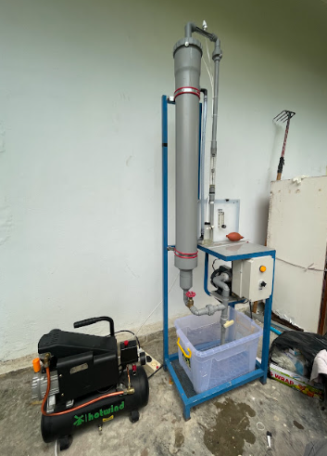**Gambar 1. Alat Kolom Gelembung Pancaran Beserta Kompressor**

Limbah yang telah diambil selanjutnya di tuangkan sebanyak 6 liter kedalam box penampung pada alat Kolom Gelembung Pancaran kemudian dicampurkan dengan *solvent* NaOH yang telah disiapkan dengan Labu ukur 1.000 ml. Limbah yang telah tercampur *solvent* NaOH diukur suhumya menggunakan termometer air raksa. Sebelum limbah tercampur *solvent* NaOH dimasukkan kedalam alat Kolom Gelembung Pancaran, dilakukan Pengambilan sampling terlebih dahulu untuk dianalisa dengan menggunakan Spektrofotometri Uv-Vis.

**Pengujian Menggunakan Alat Kolom Gelembung Pancaran**

Mencolokkan saklar penghubung arus listrik dengan alat Kolom Gelembung Pancaran, lalu Valve dibagian bawah alat dibuka terlebih dahulu sebagai jalur masuk untuk cairan. Kemudian valve diputar ke arah kanan, selanjutnya menghidupkan alat dengan cara memencet tombol *on/off* sehingga pompa akan menghisap limbah dan membawa masuk kedalam Kolom. Menghidupkan dan mengatur laju alir Kompresor kemudian menghubungkan selang penghubung antara Kompresor dan alat Kolom Gelembung Pancaran. Analisa dan pengambilan data dilakukan setiap 15 menit dengan waktu *stripping* selama 60 menit.

Pada proses pengurangan kadar *ammonia* dengan menggunakan Kolom Gelembung Pancaran ini, terdapat variasi waktu yaitu. 0, 15, 30, 45 dan 60 menit, variasi *solvent* NaOH sebanyak 0,1; 0,2; 0,3; 0,4 dan 0,5 M, kemudian variasi laju alir udara (Qg) 12 dan 20 L/menit. Data-data yang diambil selama proses penelitian adalah temperatur, pH dan nilai absorbansi, kemudian dilakukan perhitungan sehingga menghasilkan nilai part per milion (ppm) *ammonia*, Koefisien transfer massa (KLa) dan % efisiensi.

Analisa menggunakan Spektrofotmetri Uv-Vis dengan *Reagent Nessler*

Analisis Limbah Sebelum di reduksi

Variasi *Solvent* NaOH Konsentrasi:

0,1; 0,2; 0,3; 0,4; 0,5 M

Mencampur limbah pupuk *ammonia* 6 liter dengan *solvent* NaOH

Variasi Laju alir udara (Qg):

12 dan 20 L/menit

Menghidupakan tombol *on* pada Alat Kolom Gelembung Pancaran

Limbah dialirkan menggunakan pompa (kecepatan Cairan 0,9 L/menit)

* Suhu: 35 $°$ C

Limbah yang telah

direduksi, dianalisa

kembali (15 - 60 menit).

Reduksi *Ammonia*

Pengambilan data

Selesai

**Gambar 2 Diagram Alir Proses Reduksi *Ammonia***

**Koefisien Transfer Massa KLa**

Hilangnya koefisien perpindahan massa dalam sistem Kolom Gelembung Pancaran dapat dikaitkan dengan persamaan (1).

$-\ln\left(\frac{C_{It}}{C_{Io}}\right)= K_{La}.t$ (1)

Dimana:

CI0 : Konsentrasi awal air limbah *ammonia* yang terkandung (mg/L).

CIt : Konsentrasi air limbah *ammonia* pada waktu Pelucutan (mg/L).

(KLa) : Koefisien transfer massa (/jam).

t : Waktu Pelucutan (jam).

**Efisiensi Penyisihan *Ammonia***

Untuk mengetahui efisiensi pengurangan konsentrasi *ammonia* dapat menghitung dengan menggunakan persamaan (2).

$Efisiensi \left(\%\right)=\frac{{C_{Io-}C}_{It}}{C_{Io}}$ (2)

1. **Hasil dan Pembahasan (12pt)**

Dalam hasil pengamatan yang dilakukan dengan menggunakan alat Kolom Gelembung Pancaran didapatkan data berupa temperatur, pH dan nilai absorbansi.

**Tabel 1** **Data Hasil Perhitungan kadar *ammonia* (ppm), (KLa) dan % Efisiensi Qg 12 L/menit.**

|  |  |  |  |  |  |  |
| --- | --- | --- | --- | --- | --- | --- |
| **Laju Alir Udara L/menit** | **Konsentrasi NaOH** | **Waktu (menit)** | **Kadar *ammonia* (ppm)** | $$-ln\left(\frac{C_{It}}{C_{Io}}\right)$$ | **KLa (/jam)** | **% Efisiensi** |
| 12 | 0,1 | Tanpa NaOH  0  15  30  45  60 | 828,954  763,164  684,216  605,268  552,636  526,320 | -  0  0,109  0,231  0,322  0,371 | 0,402 | -  0  10,344  20,689  27,586  31,034 |
| 12 | 0,2 | Tanpa NaOH  0  15  30  45  60 | 605,268  500,004  421,056  381,582  342,108  315,792 | -  0  0,172  0,270  0,379  0,460 | 0,492 | -  0  15,789  23,684  31,579  36,842 |
| 12 | 0,3 | Tanpa NaOH  0  15  30  45  60 | 855.270  736,848  644,742  552,636  500,004  460,530 | -  0  0,134  0,288  0,388  0,470 | 0,498 | -  0  12,500  25,000  32,143  37,500 |
| 12 | 0,4 | Tanpa NaOH  0  15  30  45  60 | 644,742  513,162  434,214  394,74  355,266  328,950 | -  0  0,167  0,262  0,368  0,445 | 0,474 | -  0  15,385  23,077  30,769  35,897 |
| 12 | 0,5 | Tanpa NaOH  0  15  30  45  60 | 736,848  592,110  513,162  460,530  434,214  394,740 | -  0  0,143  0,251  0,310  0,405 | 0,426 | -  0  13,333  22,222  26,667  33,333 |

**Tabel 2** **Data Hasil Perhitungan kadar *ammonia* (ppm), (KLa) dan % Efisiensi Qg 20 L/menit.**

|  |  |  |  |  |  |  |
| --- | --- | --- | --- | --- | --- | --- |
| **Laju Alir Udara L/menit** | **Konsentrasi NaOH** | **Waktu (menit)** | **Kadar *ammonia* (ppm)** | $$-ln\left(\frac{C_{It}}{C_{Io}}\right)$$ | **KLa (/jam)** | **% Efisiensi** |
| 20 | 0,1 | Tanpa NaOH  0  15  30  45  60 | 592,110  526,320  473,688  355,266  328,950  276,318 | -  0  0,105  0,393  0,470  0,644 | 0,648 | -  0  10,000  32,500  37,500  47,500 |
| 20 | 0,2 | Tanpa NaOH  0  15  30  45  60 | 763,164  657,900  552,636  447,372  394,740  355,266 | -  0  0,174  0,386  0,511  0,616 | 0,660 | -  0  16,000  32,000  40,000  46,000 |
| 20 | 0,3 | Tanpa NaOH  0  15  30  45  60 | 802,638  684,216  565,794  486,846  394,740  315,792 | -  0  0,190  0,340  0,550  0,773 | 0,750 | -  0  17,308  28,846  42,308  53,846 |
| 20 | 0,4 | Tanpa NaOH  0  15  30  45  60 | 631,584  500,004  447,372  394,740  342,108  236,844 | -  0  0,111  0,236  0,379  0,747 | 0,630 | -  0  10,526  21,053  31,579  52,632 |
| 20 | 0,5 | Tanpa NaOH  0  15  30  45  60 | 802,638  657,900  578,952  500,004  434,214  381,582 | -  0  0,128  0,274  0,416  0,545 | 0,546 | -  0  12,000  24,000  34,000  42,000 |

Proses pengurangan kadar *ammonia* pada limbah cair pupuk di PT Pupuk Sriwidjaja Palembang, dilakukan dengan menggunakan alat Kolom Gelembung Pancaran beserta penambahan alat udara bertekanan yaitu kompresor. Dari penelitian yang telah dilakukan, didapatkan hasil penelitian, berupa pengaruh konsentrasi *solvent* NaOH terhadap koefisien transfer massa (KLa) pada waktu tertentu.

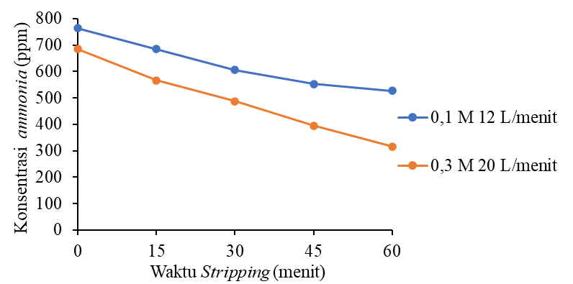

**Gambar 3.** **Grafik Perbandingan Konsentrasi *Ammonia* Terhadap Waktu *Stripping*.**

Pada Gambar 3. Merupakan grafik perbandingan konsentrasi *ammonia* (ppm) terhadap waktu *stripping* pada konsentrasi *Solvent* 0,1 M dengan laju alir udara 12 L/menit dan konsentrasi *Solvent* 0,3 M dengan laju alir udara 20 L/menit. Dimana nilai penurunan konsentrasi *ammonia* pada konsentrasi *solvent* 0,3 M lebih menurun dibandingkan dengan konsentrasi *ammonia* pada konsentrasi *solvent* 0,1 M, hal ini dipengaruhi oleh perbedaan laju alir udara (Qg) serta konsentrasi *Solvent*.

**Gambar 4. Grafik Pengaruh waktu terhadap (KLa) Laju Alir Udara (Qg) 12 L/menit**

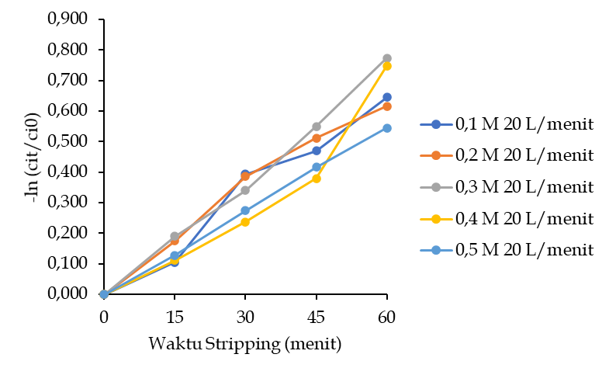

**Gambar 5.** **Grafik Pengaruh Waktu *Stripping* Vs (KLa) Laju Alir Udara (Qg) 20 L/menit**

Berdasarkan data yang telah dihitung pada laju alir udara (Qg) 12 L/menit *Solvent* NaOH konsentrasi 0,1 M, konsetrasi limbah awal sebelum diberi NaOH adalah 828,954 ppm, sedangkan setelah diberikan *solvent* NaOH konsentrasi *ammonia* berkurang menjadi 763,164 ppm. Dengan dilakukannya pencampuran antara *solvent* NaOH dan limbah *ammonia* dapat menurunkan kadar *ammonia* sebanyak 67,79 ppm pada konsentrasi NaOH 0,1 M sebelum dilakukan *stripping* yang kemudian *stripping* dilakukan selama 60 menit dengan menghasilkan total konsentrasi yang berkurang sebanyak 302,634 ppm. kemudian, Pada *solvent* 0,2 M didapat konsentrasi awal sebelum diberi NaOH adalah 605,268 ppm menjadi 500,004 ppm, konsentrasi *ammonia* yang berkurang pada *solvent* NaOH 0,2 M setelah penambahan NaOH berkurang sebanyak 105,264 ppm, selanjutnya setelah *stripping* berjalan selama 60 menit konsetrasi *ammonia* mengalami pengurangan sebanyak 289,476 ppm.

Pada *solvent* 0,3 M konsentrasi limbah awal sebelum diberikan NaOH adalah 855,27 ppm menjadi 738,848 ppm, setelah penambahan NaOH konsentrasi *ammonia* berkurang sebanyak 118,422 ppm kemudian setelah dilakukan *stripping* selama 60 menit total konsentrasi *ammonia* berkurang sebanyak 394,740 ppm. Selanjutnya, pada *solvent* 0,4 M konsentrasi limbah awal sebelum diberikan NaOH yaitu 644,742 ppm menjadi 513,162 ppm, konsentrasi yang berkurang setelah ditambahkan *solvent* NaOH yaitu 131,58 ppm kemudian setelah dilakukan *stripping* selama 60 menit total konsentrasi *ammonia* berkurang sebanyak 315,792 ppm. Selanjutnya, pada *solvent* NaOH 0,5 M limbah awal berada pada konsentrasi *ammonia* sebesar 736,848 ppm yang berkurang menjadi 592,110. Dengan konsetrasi yang berkurang sebanyak 144,738 ppm kemudian setelah dilakukan *stripping* selama 60 menit total konsentrasi yang berkurang sebanyak 342,108 ppm. Begitupun kondisi limbah pada laju alir udara 20 L/menit semakin meningkatnya konsentrasi NaOH akan lebih banyak konsentrasi *ammonia* berkurang. Menurut [6], dengan meningkatnya konsentrasi NaOH, lebih banyak *ammonia* yang dapat dihilangkan dari larutan dalam waktu yang lebih singkat.

**Gambar 6.** **Grafik Pengaruh Waktu, terhadap (%) Efisiensi, Qg 12 L/menit**

**Gambar 7. Grafik Pengaruh Waktu, terhadap (%) Efisiensi, Qg 20 L/menit**

Berdasarkan Gambar 7. terdapat pengaruh antara waktu dan kenaikkan efisiensi. Dimana semakin lama waktu yang diberikan pada masing-masing *solvent* NaOH membuat nilai efisiensi semakin meningkat yang didapatkan Nilai 0,3 M mengalami peningkatan dari 12,500% menjadi 37,500 % dalam waktu 60 menit. Kenaikan tersebut juga berpengaruh terhadap masing-masing konsentrasi *solvent* NaOH yaitu 0,1M, 0,2 M, 0,4 M dan 0,5 M pada laju alir udara (Qg) 12 L/menit. Sedangkan pada laju alir udara (Qg) 20 L/menit pada Gambar 4.6 juga mengalami kenaikan yang signifikan. Dimana pada konsentrasi *solvent* 0,1 M mengalami peningkatan dari 12,000 % hingga 42,000 %. Hal ini membuktikan bahwa terdapat pengaruh yang diberikan dari laju alir udara (Qg) semakin besar laju alir udara (Qg) maka semakin besar juga peningkatan nilai efisiensi yang didapat laju alir udara (Qg) terbaik bisa dilihat pada Gambar 8.

**Gambar 8.** **Grafik Perbandingan Waktu Vs (%) Efisiensi, Qg, Solvent NaOH (0,3M).**

Pada Gambar 8 dapat dilihat bahwa, adanya pengaruh antara waktu dan kenaikkan nilai efisiensi. Dimana pada Tabel 1. Saat percobaan dengan laju alir udara (Qg) 12 L/menit dan konsentrasi *solvent* NaOH 0,1 M, pada waktu 15 menit didapat nilai efisiensi 10,344% kemudian pada saat waktu 60 menit efisiensi yang didapat 31,034%. Sedangkan pada saat percobaan dengan laju alir udara (Qg) 20 L/menit dan konsentrasi *solvent* NaOH 0,3 M pada waktu 15 menit didapat nilai efisiensi 17,308%, kemudian pada saat waktu 60 menit efisiensi yang didapat 53,846% yang menandakan adanya pengaruh semakin lama waktu yang digunakan maka nilai efisiensi akan semakin meningkat. Hal ini juga dibuktikan melalui penelitian [4], yang menyatakan bahwa nilai efisiensi pada saat 0 menit adalah 0% dan ketika waktu 60 menit meningkat menjadi ±30%.

Hal ini membuktikan bahwa pengaruh dari laju alir udara (Qg) dari compressor membantu meningkatkan efisiensi pengurangan kadar *ammonia*. Menambah laju alir udara (Qg) dapat meningkatkan transfer oksigen kedalam limbah cair sehingga dapat menghasilkan pengurangan yang lebih baik dalam kadar *ammonia* dan meningkatkan efisiensi pengurangannya [7].

1. **Kesimpulan**

Berdasarkan penelitian yang telah dilakukan, dapat disimpulkan dengan meningkatnya konsentrasi *solvent* NaOH dapat berpengaruh terhadap nilai koefisien transfer massa (KLa) dan % efisiensi penurunan kadar *ammonia* dalam waktu yang lebih singkat. Dimana nilai koefisien transfer massa (KLa) 0,750/jam dan % efisiensi penurunan kadar *ammonia* sebesar 53,858% merupakan nilai optimal yang diperoleh pada kondisi konsentrasi *solvent* NaOH 0,3 M, pada laju alir udara (Qg) 20 L/menit saat waktu *stripping* selama60 menit. Laju alir udara (Qg) berpengaruh terhadap koefisien tranfer massa dan % efisiensi penurunan kadar *ammonia*. Semakin besar laju alir udara (Qg) dalam Penghilangan *ammonia* maka semakin besar juga peningkatan nilai efisiensi yang didapat.

**Referensi (12pt)**

[1] Nursabrina, A., Joko, T., dan Septiani,O. (2021). ‘Kondisi Pengoelolaan Limbah B3 Industri Indonesia dan Potensi Dampaknya', *Jurnal Riset Kesehatan Poltekkes Depkes* *Bandung*, 13(1), pp. 80–90.

[2] Rahayuningsih, Y. (2017) ‘Dampak sosial keberadaan industri terhadap masyarakat sekitar kawasan industri cilegon’,*Jurnal Kebijakan Pembangunan Daerah*, 1(1), pp. 13–26.

[3] Rahman, F. (2019) ‘Analisis Kadar Amonia dan pH pada Limbah Cair Kanal 32 (K-32) PT Pusri Palembang’, 3(1), pp. 10–15.

[4] Nugroho, D. H., dan Machdar, I. (2014). ‘The Effect of the Nozzle on the Hydrodynamic of Jet Bubble Column Performance’, *Jurnal Rekayasa Kimia dan Lingkungan*, 10(2), pp. 84–91.

[5] Kinidi, L., Tan, I. A., dan Noraziah. (2018) ‘Recent Development in Ammonia *Stripping* Process for Industrial Wastewater Treatment’, *International Journal of Chemical Engineering,* 2018, pp. 1–147.

[6] Hanira, N., Hasfalina, C.M., Sani, A., dan Rashid, M. (2017) 'Pre-treatment Ammonia Removal of Scheduled Waste Leachate With Hydrated Lime and Caustic Soda' ,*Jurnal Teknologi*, 79(1), pp 107-118.

[7] Shahbeig, H. dkk . (2017) ‘Role of zeolite in reducing membrane fouling in a hybrid membrane bioreactor system applied for wastewater treatment’, *Jurnal Desalination and Water Treatment*, 98, pp. 52–58.